**ТЕМА НА ПРОЕКТА**

**EyeCane - устройство за подпомагане на хора с увредено зрение**

**Автор:**

Деян Пламенов Пейчев

ППМГ “Добри Чинтулов”, гр. Сливен, 10 клас  
Email: [**deyan.p.peychev@gmail.com**](mailto:deyan.p.peychev@gmail.com)

**Научен ръководител (консултант):**

Петър Веселинов Стоянов

Управител, Астра Пейджинг ЕООД

Email: [**peter@astrapaging.com**](mailto:peter@astrapaging.com) Телефон: **0878 624434**

**1. Цели на проекта**

EyeCane е проект, който има за цел подпомагането на хора със зрителни увреждания, улеснявайки тяхното предвижване както на открито, така и в закрити помещения. Проектът представлява устройство, изработено във вид на бастун, със софтуер, базиран на Arduino контролер, което измерва дистанция чрез ултразвуков сензор.

Сигналите се придават към потребителя чрез вибрации и звукова индикация с различна честота, в зависимост от измереното разстояние от устройството до обектът пред него.

Това устройство може да помогне на хората със зрителни увреждания да станат една идея по-независими, прекратявайки нуждата от човек, който да подпомага движението им в околната среда или нуждата от

куче-водач.

**Поставените цели са:**

1. Създаване на евтин, функционален, лесен за употреба и достъпен за крайния потребител продукт.

2. Запазване на компактността и здравината на продукта.   
3. Голям обхват на работа на устройството.

4. Проста изработка, даваща възможност за лесно извършване на подобрения върху продукта от потребителя.   
5. Дълъг период на работа.

**2. Основни етапи в реализирането на проекта**

1. Определяне на цялостната идея на проекта.   
2. Разделяне на проекта на отделни етапи и планиране на срокове за завършване.   
3. Запознаване с начина на работа на Arduino, както и останалите компоненти на устройството.   
4. Изработване на цялостна схема на проекта и закупуване на нужните хардуерни части.   
5. Създаване на цялостен сорс код, управляващ устройството.   
6. Разработка на тестови модели на устройството.   
7. Изработка на стик с подходяща форма, към който да бъде прикрепено устройството.  
8. Анализиране на положителните страни и недостатъците на продукта.  
9. Създаване на краен продукт, работещ надеждно и безотказно.  
10. Оформяне на документация и цялостен завършек на проекта.

**3. Ниво на сложност на проекта – основни проблеми при реализация на поставените цели**

**Разработването на проекта изисква:**

* Познания в областта на информационните технологии.
* Умения за работа с Arduino микроконтролери.
* Изследване на нуждите на хора със зрителни увреждания.
* Проучване на пазара за съществуващи подобни решения на проблема.

**Основните проблеми при реализацията на проекта са:**

* Изработването на “бял бастун”, към който да бъде прикрепено устройството.
* Захранване на устройството, даващо му дълъг период на автономна работа.
* Свързване на отделните хардуерни компоненти, спазвайки условието за компактност и здравина.
* Определяне на разположението на сензорите за измерване на дистанция.

**4. Описание на решението и реализация**

**4.1 Проектиране и реализация на софтуер**

Софтуерът на устройството е написан на C/C++, а използваната среда за създаването му е [Arduino IDE](https://www.arduino.cc/en/main/software). Целият сорс код на проекта може да бъде проследен на следния адрес: [**https://github.com/deyanpeychev00/EyeCane-Device-for-Assisting-People-with-Visual-Disabilities**](https://github.com/deyanpeychev00/EyeCane-Device-for-Assisting-People-with-Visual-Disabilities)

**4.2 Проектиране и реализация на хардуер  
4.2.1 Основа на хардуера** -[**Arduino Microcontroller**](https://www.arduino.cc/)

В основата на проекта стои микроконтролер Arduino Nano, който намира все по-голямо приложение в различните проекти свързани с автоматизация. Всеки човек с минимални познания по електроника може да експериментира с него без големи парични вложения, тъй като са както евтини, така и лесни за употребa.

**4.2.2 Сензор за дистанция** - [**HC-SR04**](https://docs.google.com/document/d/1Y-yZnNhMYy7rwhAgyL_pfa39RsB-x2qR4vP8saG73rE/edit)

Другият основен компонент на устройството е ултразвуковият сензор за измерване на дистанция. Модулът намира приложение в проекти, където е необходимо отчитане на разстояние, както и избягване или откриване на обекти. Друго предимство е малкият му размер, който допринася за компактността на крайния продукт.

**4.2.3 Устройства за придаване на обратна връзка**Осъществяването на обратна връзка към потребителя става чрез вибрационен мотор и алармен модул, които синхронно подават сигнали, променяйки своята честота на предаване на сигналите в зависимост от измерената дистанция.

**4.2.4 Захранване на устройството**За захранване на устройството е използвана преносима батерия с капацитет 2600mAh, която е напълно достатъчна за оптимална работа на устройството. Батерията се свързва към микроконтролера чрез USB кабел, а при изтощаване се зарежда с UBS зарядно.

**4.3 Функционална схема на устройството**

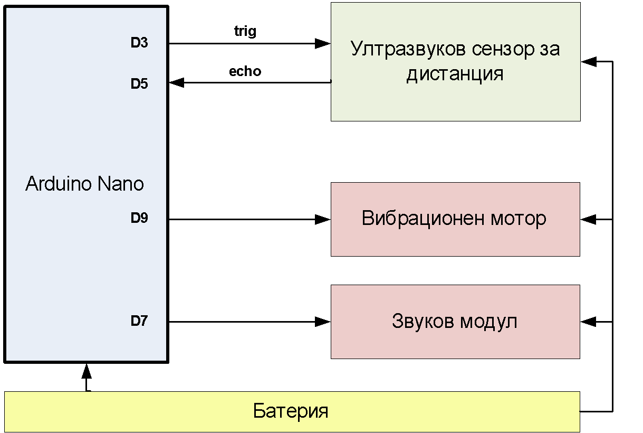

**5. Снимки на устройството и начин на работа**

Готовото устройство е изключително лесно за употрепа. Стартирането му се осъществява с превключване на ЦК ключе, монтирано на самата кутия на устройството. Второ ключе служи за включване/изключване на звуковия модул, с цел звука да не дразни хората около потребителя, когато устройствто се използва в закрити помещения.

**5.1 Снимки на завършеното устройство**

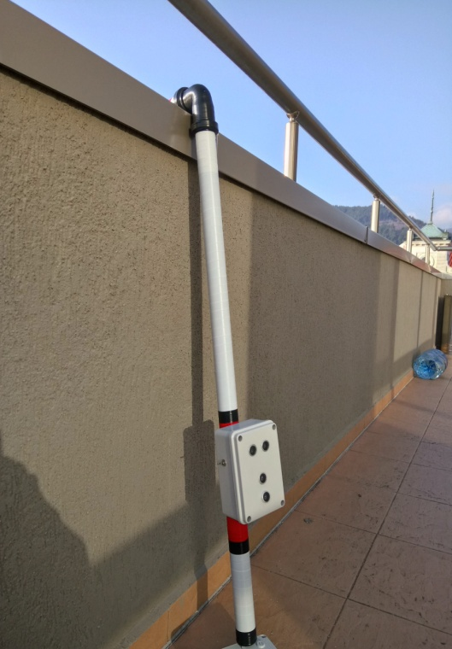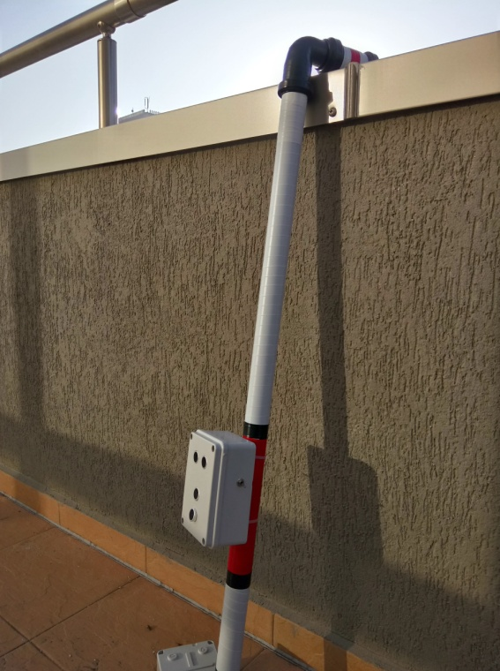

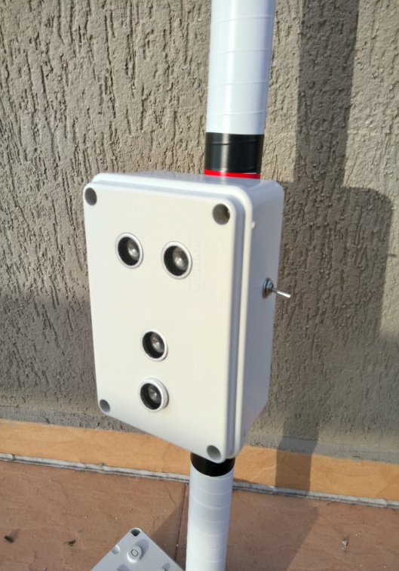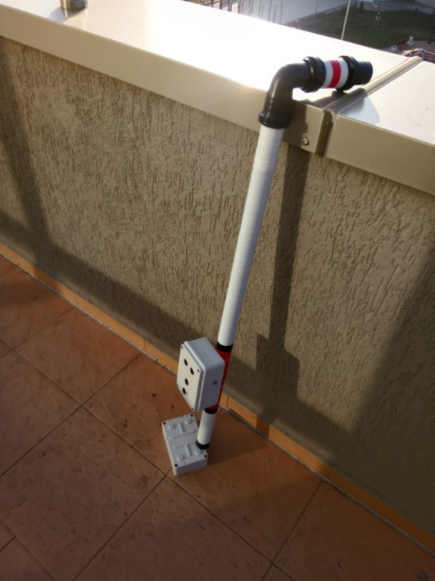

* При изтощаване на батерията, бастунът се разглобява от дръжката и батерията се зарежда, чрез USB зарядно, както е описано по-горе.

**5.2 Начин на работа на устройството**

Начинът на работа на устройството е описан на следното изображение:

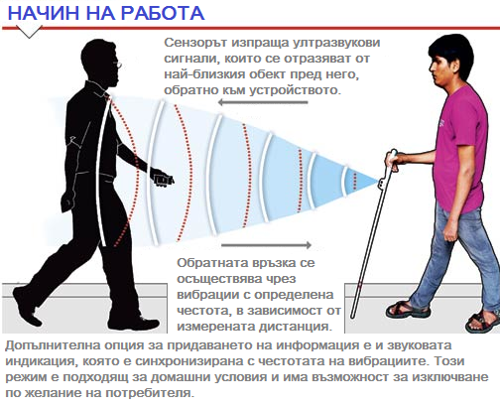

**6. Заключение**

Целта на проекта е да се направи устройство за подпомагане на хора с увредено зрение.

Целта е постигната посредством използване на Arduino микроконтролер със специализиран софтуер написан на езика C/C++. Сигналите за обект пред устройството се приемат, чрез ултразвуков сензор за дистанция и се придават към потребителя чрез вибрации и звукови индикации посредством вибрационен мотор и алармен модул.

**6.1 Основни предимства на устройството:**

* Подобни решения, предложени на пазара са без възможност за оптимизация и на прекалено скъпа цена, за разлика от предложеното решение, което е на цена, не по-висока от 50лв.
* Функционалност, събрана в компактно, здраво и лесно за употреба устройство.
* Софтуер с отворен код, даващ възможност за оптимизация от потребителя не само на хардуерно, но и на софтуерно равнище.

**6.2 Бъдещо развитие**

* Създаване на софтуер за следене на устройството в реално време.
* Добавяне на ултразвуково устройство за прогонване на улични кучета.
* Добавяне на индикация за изтощена батерия.

**6.3 Използвани помощни средства**

Средата за програмиране, използвана при реализацията на проекта е:

* [Arduino IDE](https://www.arduino.cc/en/main/software) - C/C++ (безплатна).

Използваната литература при реализацията на проекта е:

* <https://www.arduino.cc/>
* <http://tinkbox.ph/sites/mytinkbox.com/files/downloads/US_100_ULTRASONIC_SENSOR_MODULE.pdf>
* <https://bgarduino.bazar.bg/>